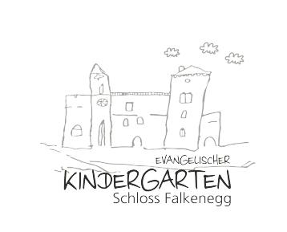im evangelischen Kindergarten

Schloß Falkenegg

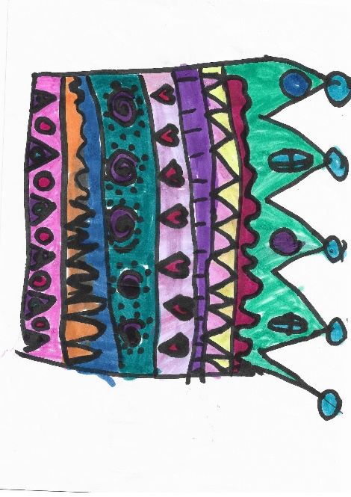**Am Samstag, den 04. Mai 2024**

Wir beginnen **um 14.30 Uhr** mit einem Theaterstück!

Damit am Nachmittag keine Langeweile aufkommt gibt es im ganzen Garten verschiedene **Spielmöglichkeiten** rund um das Thema.

„Die Prinzessin auf dem Kürbis“

Einzelne Biertischgarnituren stehen zur Verfügung, ansonsten bitten wir ein Tablett, Teller, Besteck und Tassen mitzubringen.

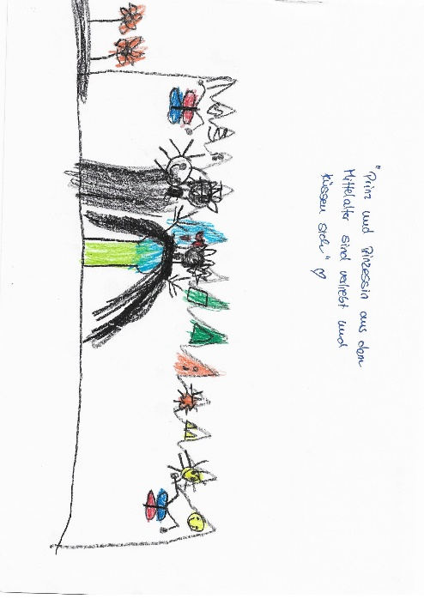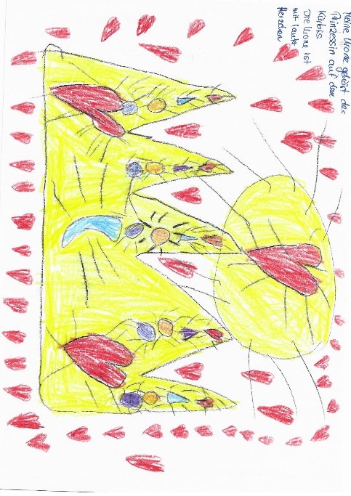Wir freuen uns, wenn Sie Zeit und Lust haben unser Buffet mit einer Köstlichkeit zu füllen - gemeinsam reicht es für alle!

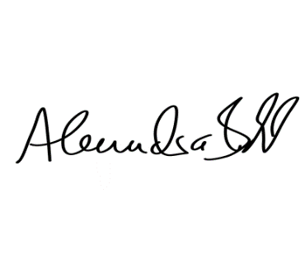Wir freuen uns auf Ihr Kommen!